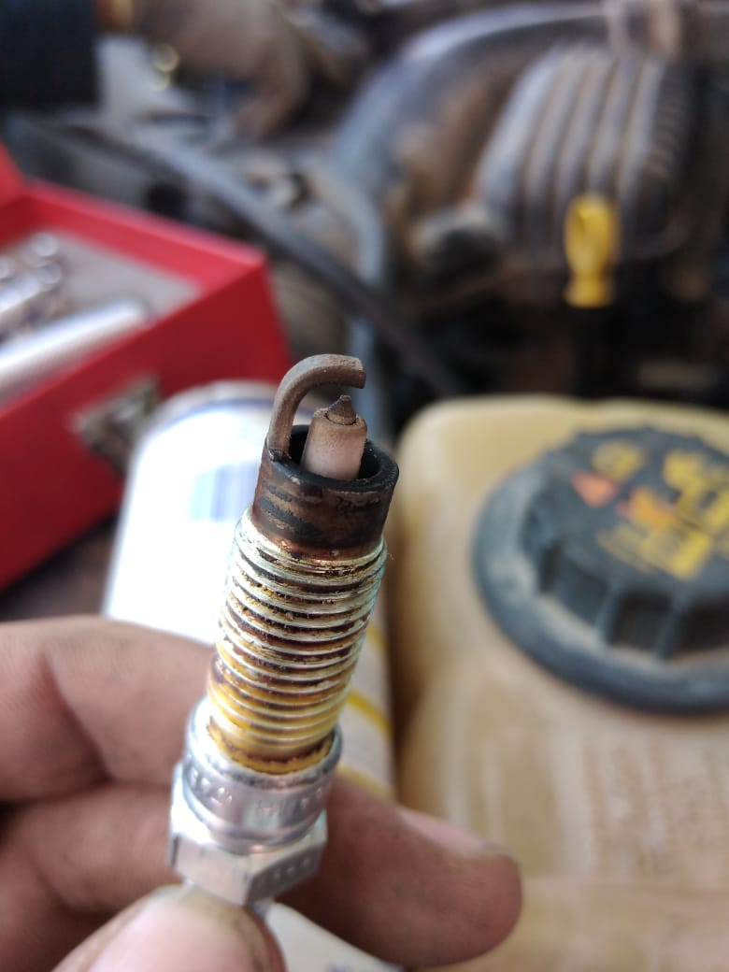 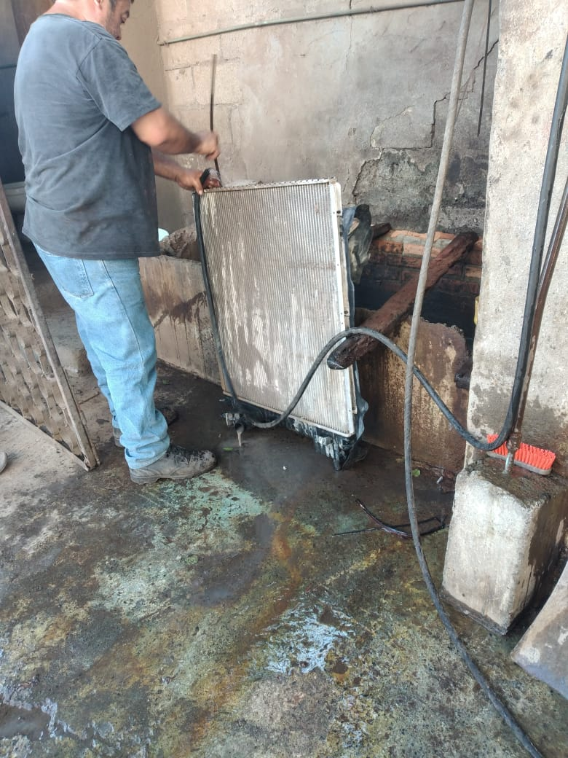

Lavado + sondeo de radiador

Cambio de Bujías

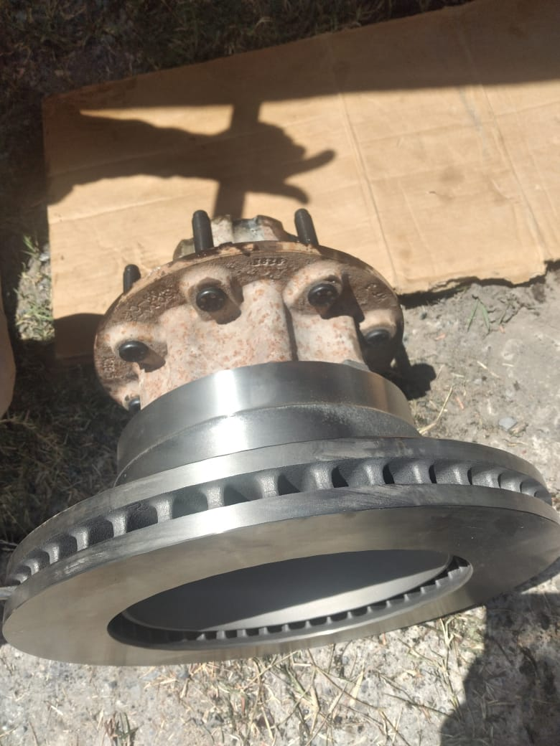 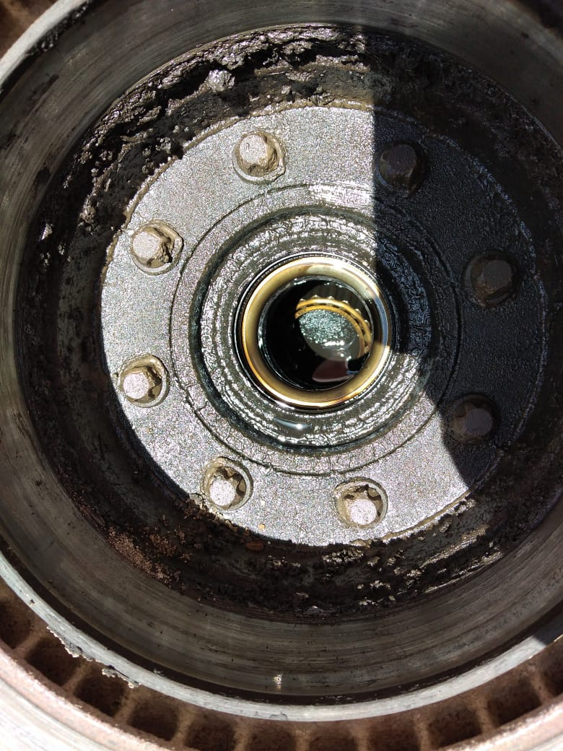

Cambio de discos de freno

Limpieza de tambores de freno de mano

Cambio de discos de freno

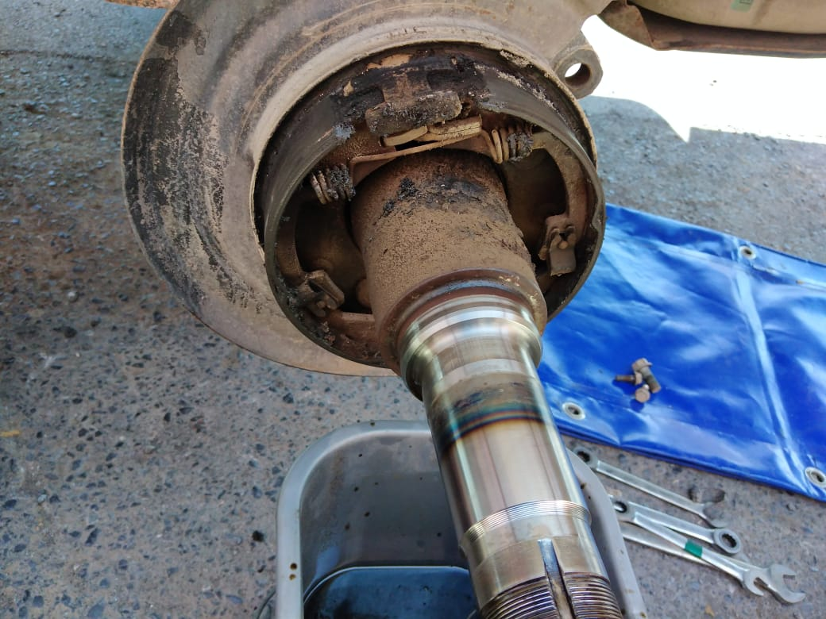 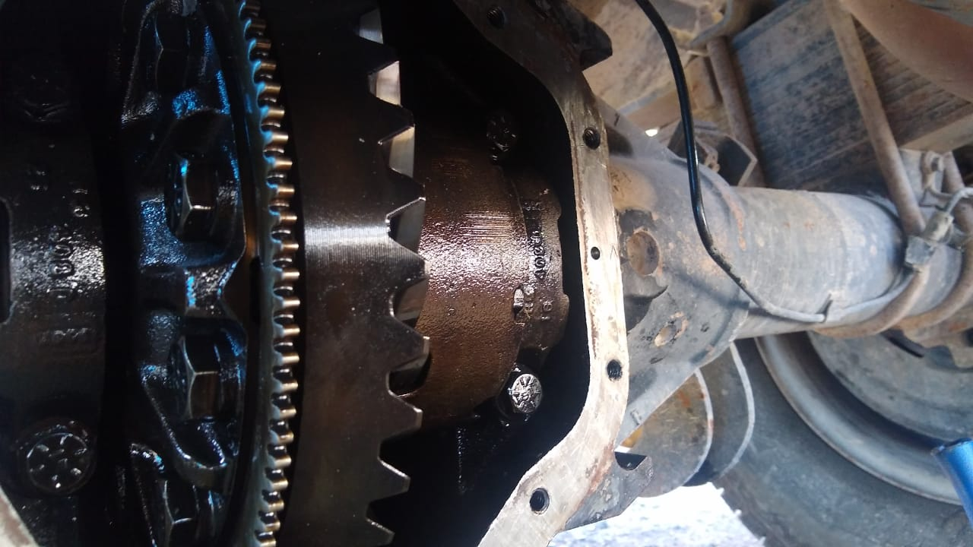

Cambio de pastillas de freno de mano

Limpieza y cambio de aceite de diferencial

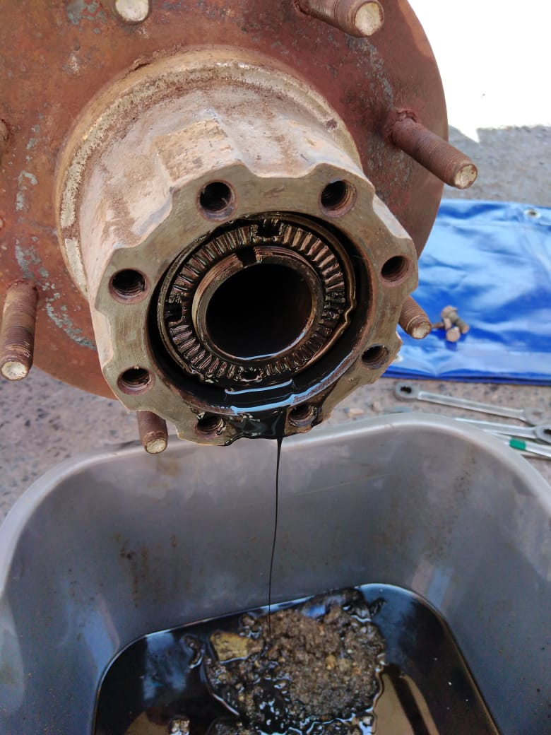 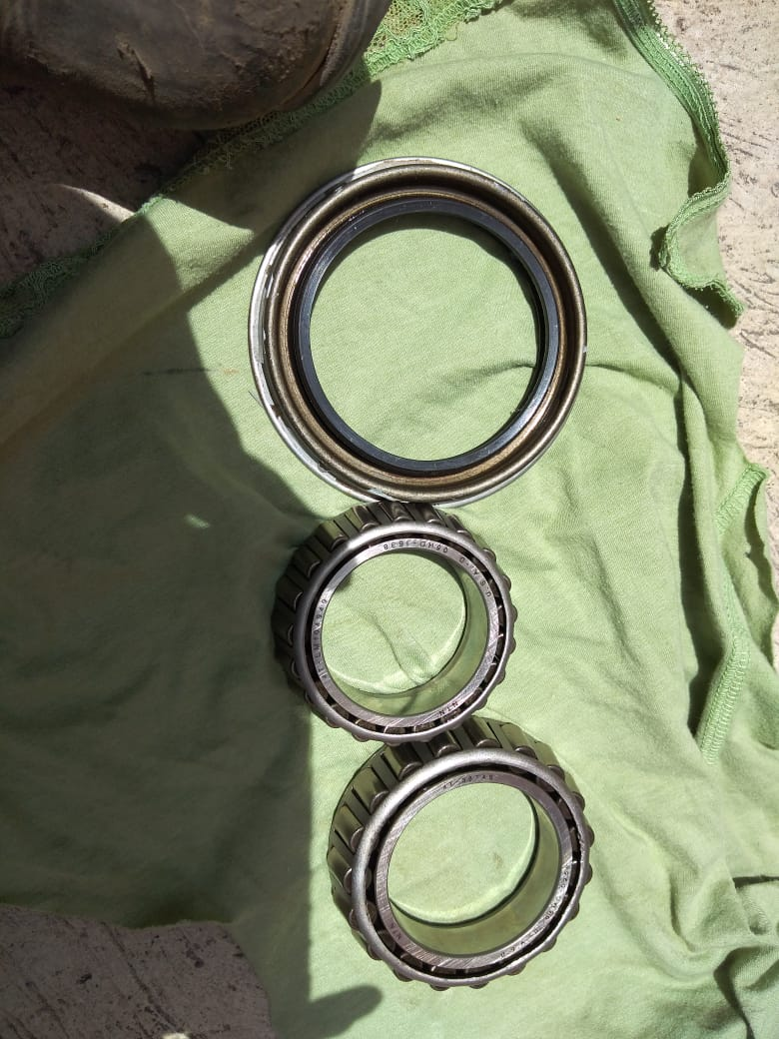

Cambio de rodamientos de manga de ejes.

Cambio de aceite de eje de tracción

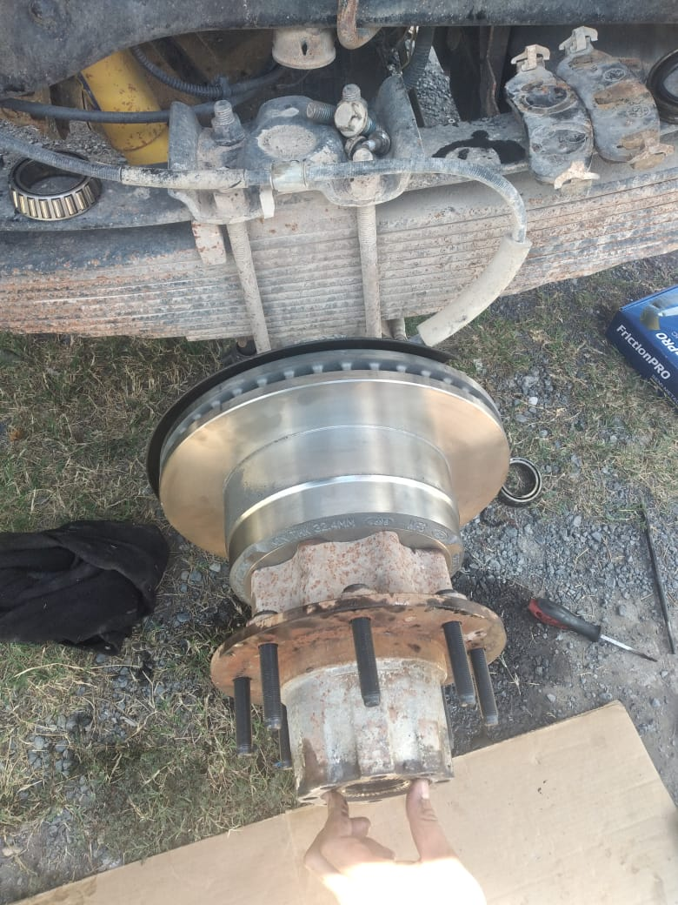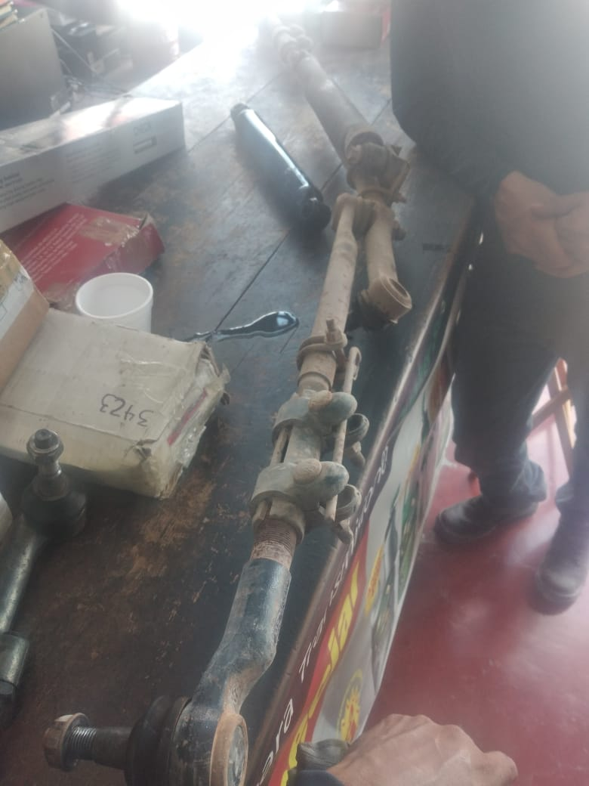

Cambio de discos + pernos + rodamientos de ejes trseros